8. Высокочастотные явления в полупроводниках (СВЧ и терагерцовый диапазон)

Теоретические основы проектирования мультибарьерных гетероструктур для генерации мощного терагерцового излучения
В. А. Гергель, А. В. Верховцева, Н. М. Горшкова, А. П. Зеленый, В. С. Минкин, В. В. Павловский
ИРЭ им. В. А. Котельникова РАН, ул. Моховая, 11, к.7, Москва, 125009, Россия.
тел: (495)629-35-74, факс: (495)629-36-78, эл. почта: vgergel@mail.ru
Построена обобщенная модель дрейфа электронов в мультибарьерных гетероструктурах с разновысокими энергетическими барьерами с использованием предложенной ранее квазигидродинамической теории электронного дрейфа в сверхрешетках [1]. Мультибарьерная гетероструктура рассматривается как последовательная совокупность элементарных ячеек, состоящих из узкозонного (легированного) и прилегающего к нему широкозонного (нелегированного) слоя. В различных ячейках структуры значения соответствующих физических параметров могут отличаться. Сначала рассматривается ячейка в приконтактном узкозонном слое которой при заданной плотности тока температура электронного газа близка к стационарному значению T1. Величина T1 позволяет определить падение напряжения на гетерогранице с первым широкозонным слоем и приращение плотности потока электронной температуры, поступающего в узкозонный слой второй элементарной ячейки. Величина теплового потока втекающего в узкозонный слой второй элементарной ячейки является граничным условием для уравнения теплопроводности. Решение этого уравнения позволяет рассчитать электронную температуру на гетерогранице второй элементарной ячейки, падение напряжения на втором гетеробарьере и соответствующее приращение потока электронной температуры в узкозонный слой третьей ячейки и так далее до последней из них. Результирующая ВАХ получается суммирование парциальных напряжений со всех ячеек.
В качестве примера реализации предложенного алгоритма приведены результаты расчета ВАХ гетероструктуры GaAs/AlxGa_{1-x}As (рис.1), в которой высота второго барьера равна удвоенной величине высоты первого Δ2=2Δ1, а уровень легирования первого узкозонного слоя (3х10¹⁷ см⁻³) в три раза меньше, чем во втором (10¹⁸ см⁻³). Подобная гетероструктура весьма перспективна для создания высокочастотных диодных и транзисторных элементов. Исследование выполнено при финансовой поддержке РФФИ в рамках научных проектов № 15-07-05912 а и № 15-07-06032 а.
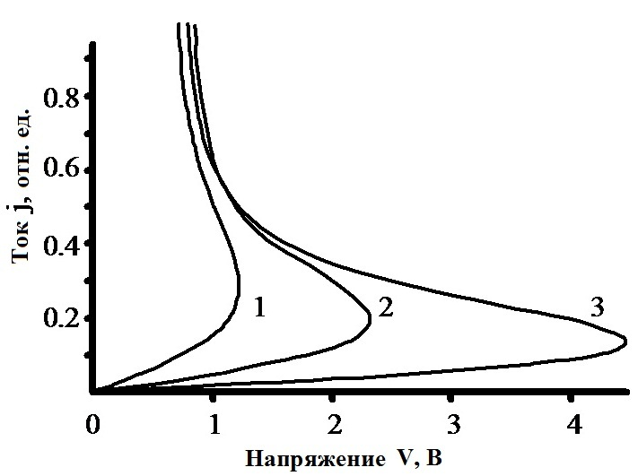
Рис. 1. ВАХ двухбарьерной гетероструктуры GaAs/AlxGa_{1-x}As, которая рассчитана используя предложенный метод. Δ – высота энергетическмх барьеров, S = 10х10 мкм2 (кривая (1) Δ1 = 0,1 эВ; Δ2 = 0,2 эВ , кривая (2) Δ1 = 0,11 эВ; Δ2 = 0,225 эВ , кривая (3) Δ1 = 0,125 эВ;Δ2 =0,250 эВ.

Литература
[1] V. A. Gergel’ et al , Semiconductors 48, 481 (2014).

